
Ordre du jour de la réunion ordinaire

Du comité social et économique

Jeudi 11 décembre 2025

- Approbation des PV :
- CSE Ordinaire du 27 Novembre 2025
Reporté au prochain CSE

- Point de suivi sur la mise en place du poste de manager de proximité (invité Yohann Noberto)
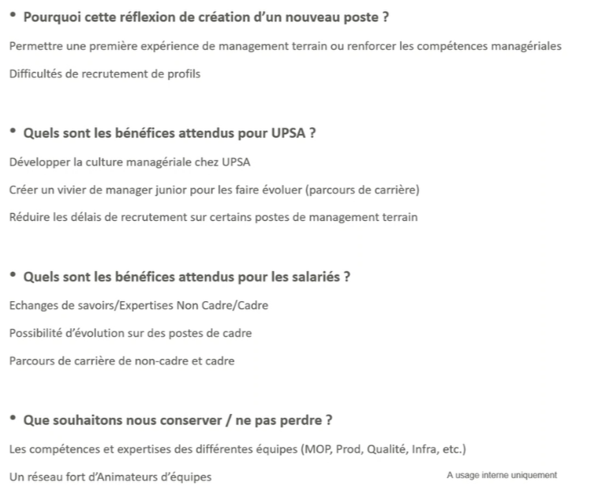

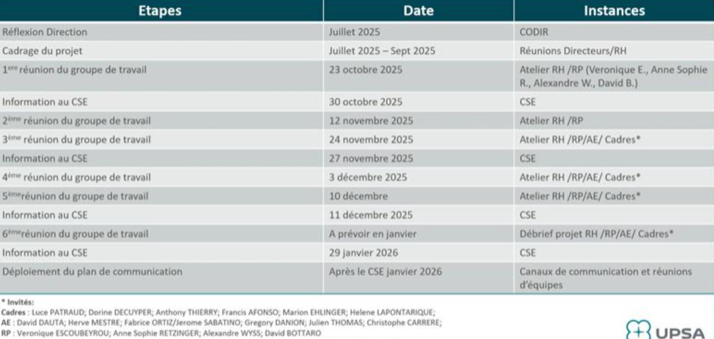

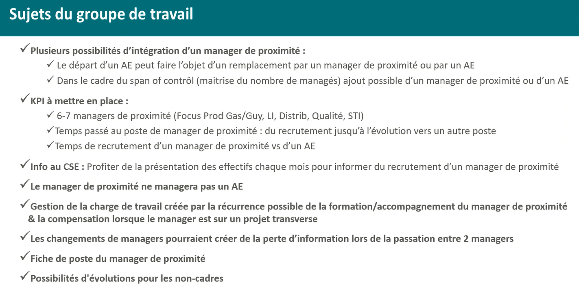

- Point de suivi de l’Information du projet de l’évolution de l’organisation des Opérations en vue d’une consultation en janvier 2026 sur les BU intégrées (invités : Ronan Cocaud & Valérie Alauze & Benoit Juhel)
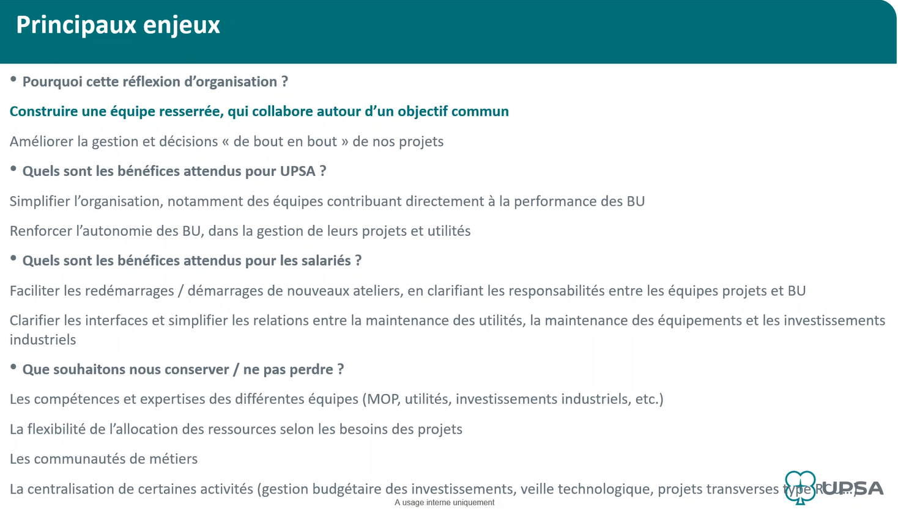

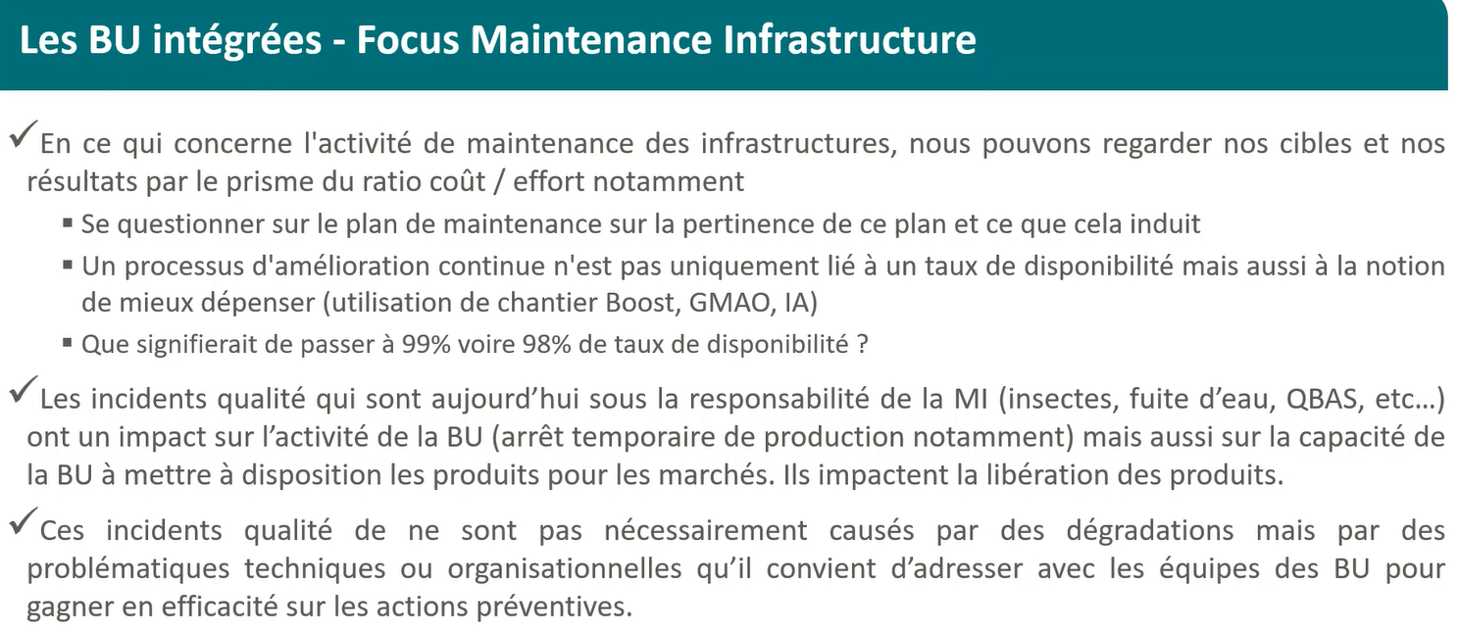

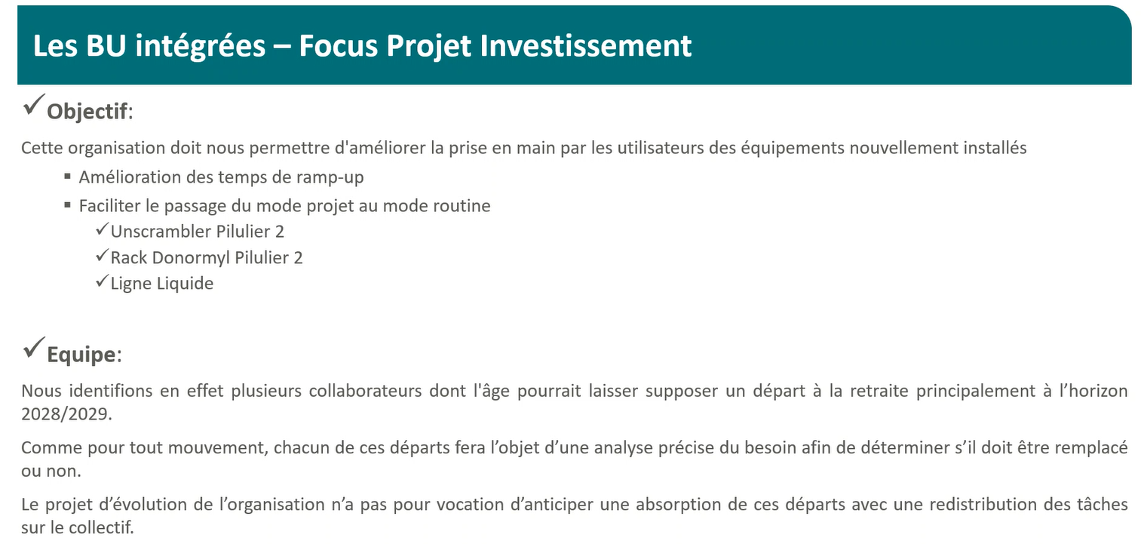

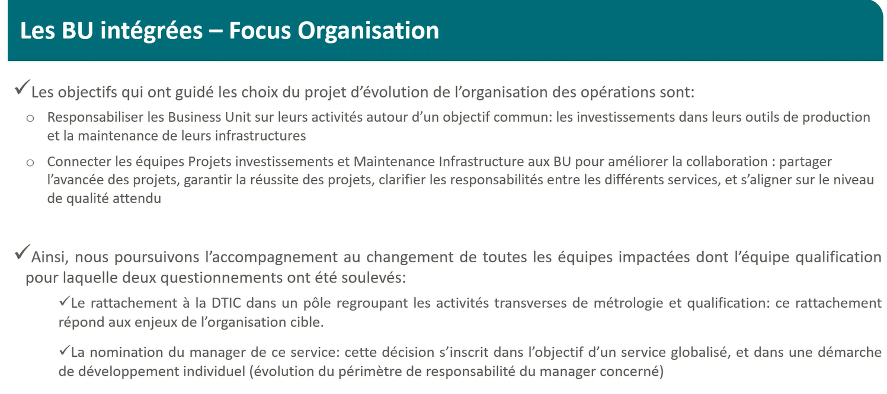

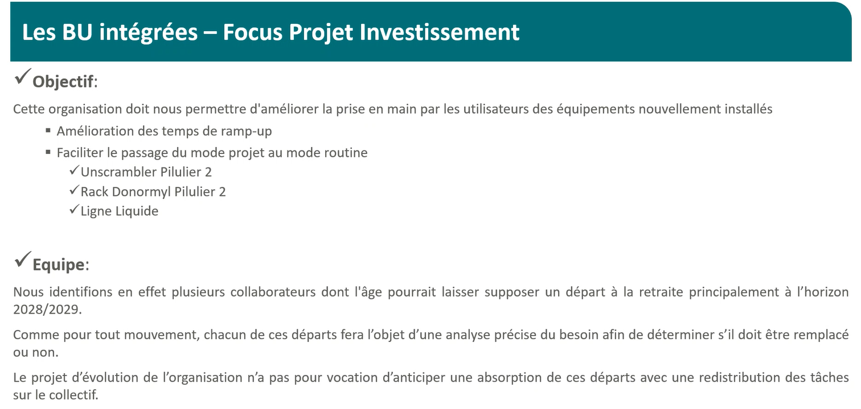

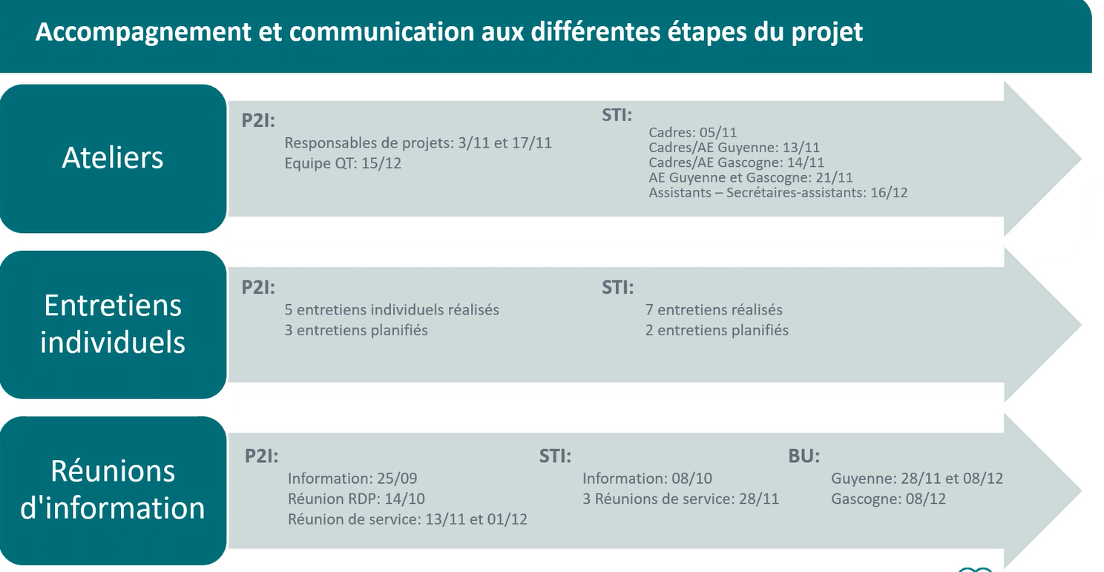

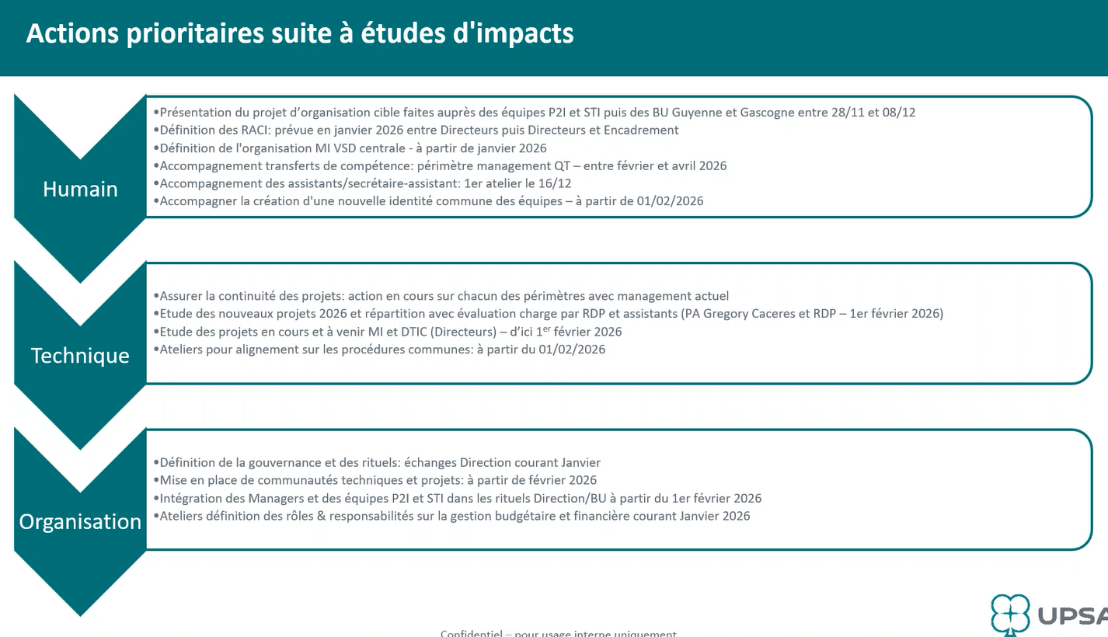

- Information sur l’évolution de l’organisation de l’Excellence Opérationnelle (invité : Romain Deschamps)
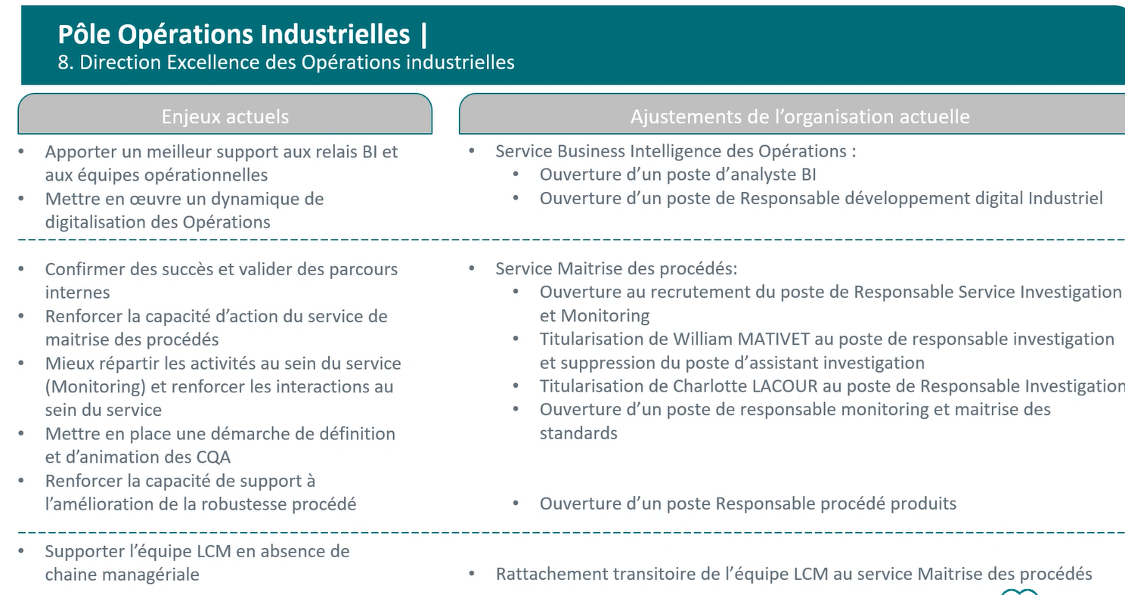

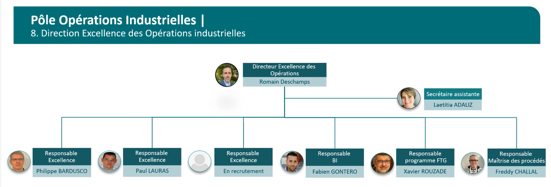

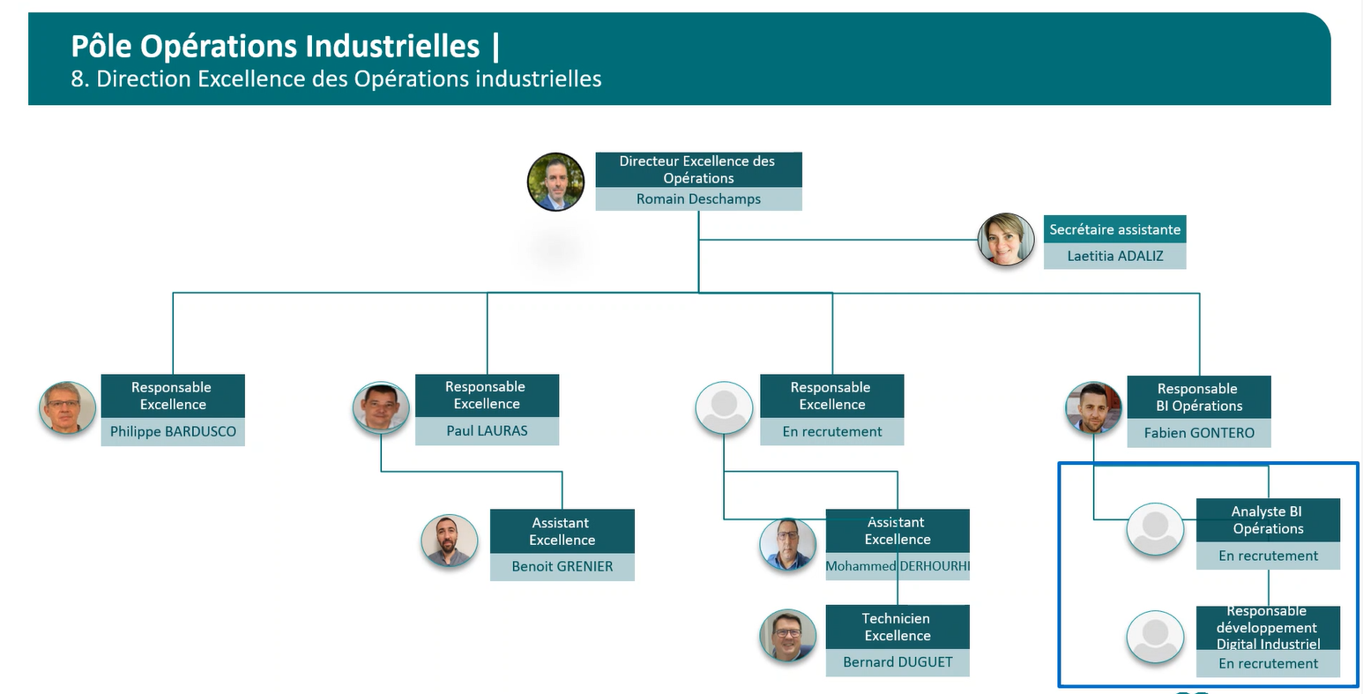

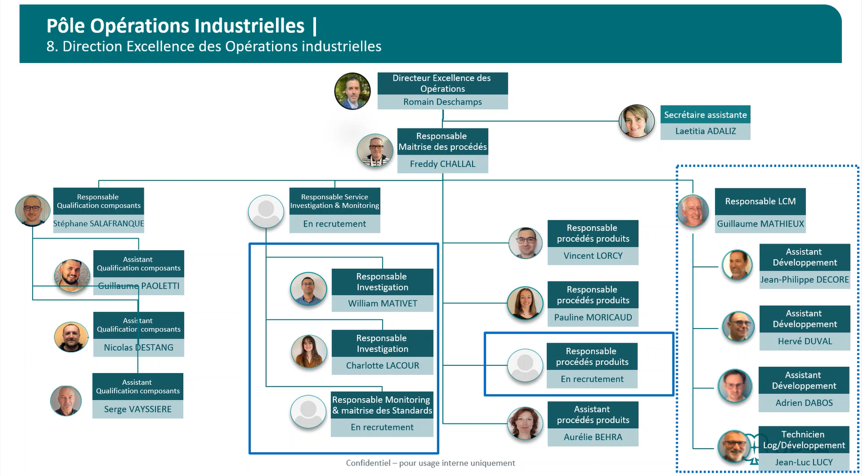

- Information sur l’évolution du rattachement du pôle documentaire de la BU de Guyenne (invitée : Valérie Alauze)
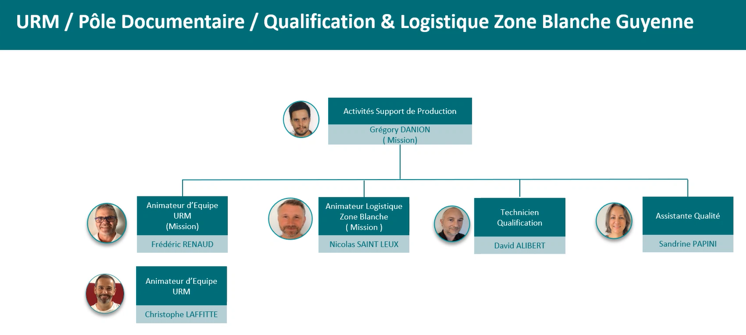

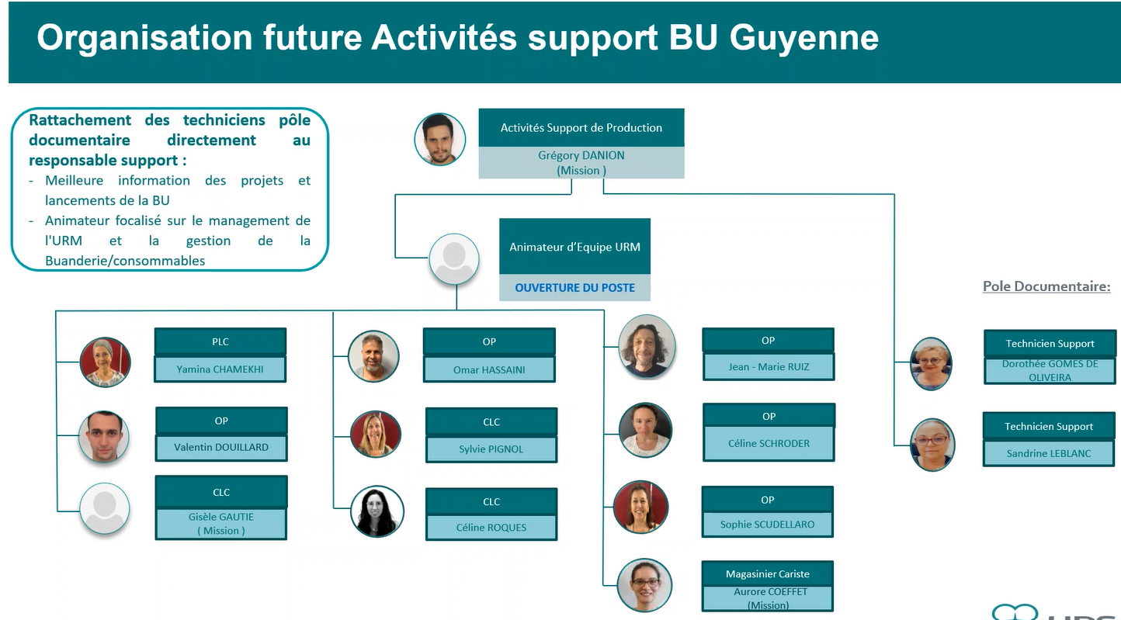

- Présentation du diagnostic du cabinet Plein Sens sur la gestion et la prévention des Risques Psycho-Sociaux (RPS) au sein d’UPSA (invités : Eric Molière & Florence Bourgeois-Marlé)
Rapport en cours de finalisation

- Pour FO : Information sur la nomination de Monsieur MONGE Romain en commission ALVS à la place de Monsieur BOTTARO David

- Bureau CSE : Bilan de l’année 2025, sur le nombre de jours consommés de la commission ALVS sur les différents appartements du CSE UPSA.
10 jours utilisés sur 22 jours disponibles

- Bureau du CSE : Point concernant le service de cours en ligne Toutapprendre
- Rappel des statistiques d'utilisation de l'année 2025
- Positionnement de la direction sur une éventuelle participation au financement (idem années précédentes)

EVOLUTION DE L'ACTIVITE ECONOMIQUE ET INDUSTRIELLE

- Résultats de l’intéressement à la fin du mois de novembre 2025.
- Point à date Trimestriel booster
Résultat à fin novembre : 3,8%

- Critères de veille des volumes Agen (Tableau Parts de marché UPSA FR et Volumes Agen)
- Equipe de suppléance SD
- Point sur les Back Orders
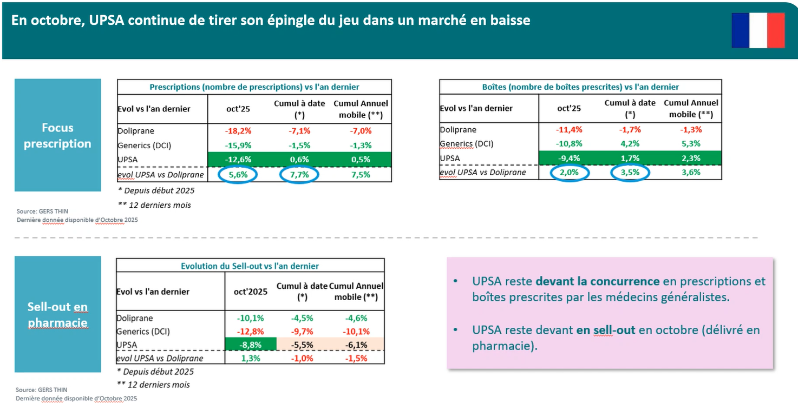

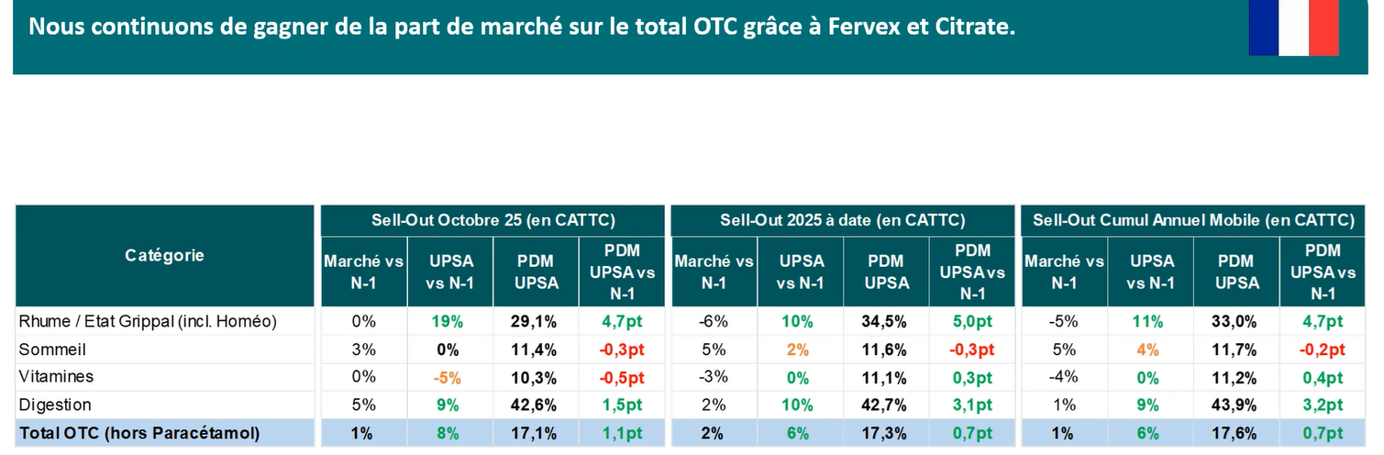

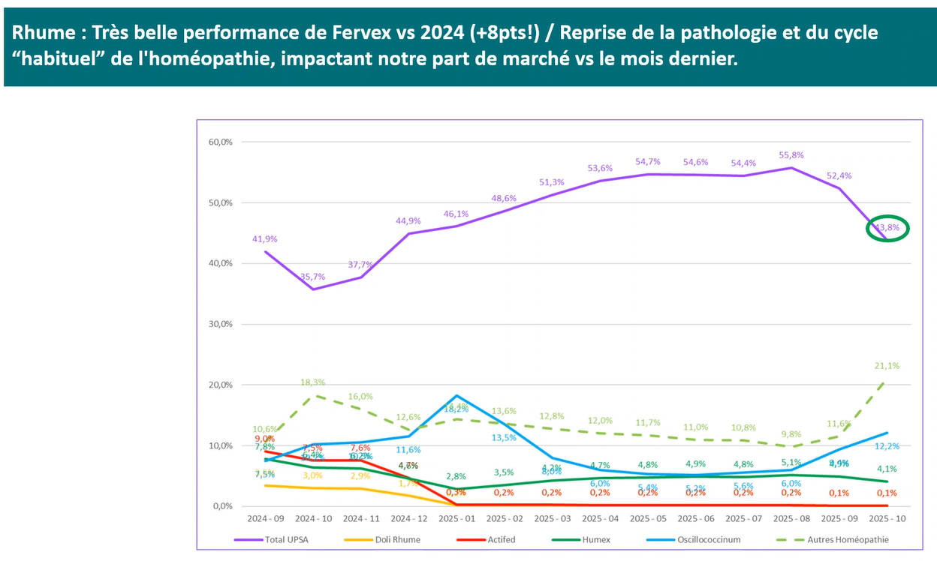
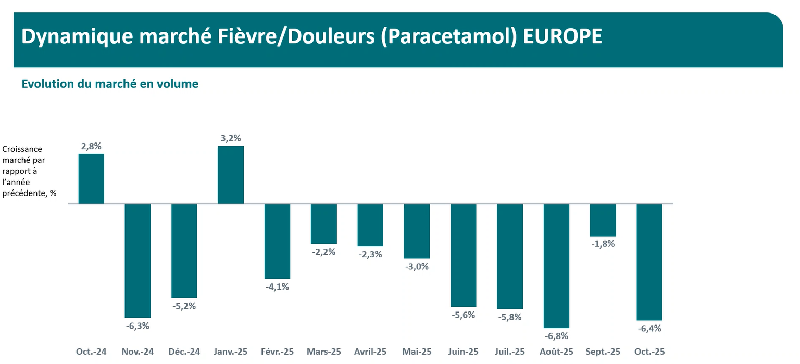
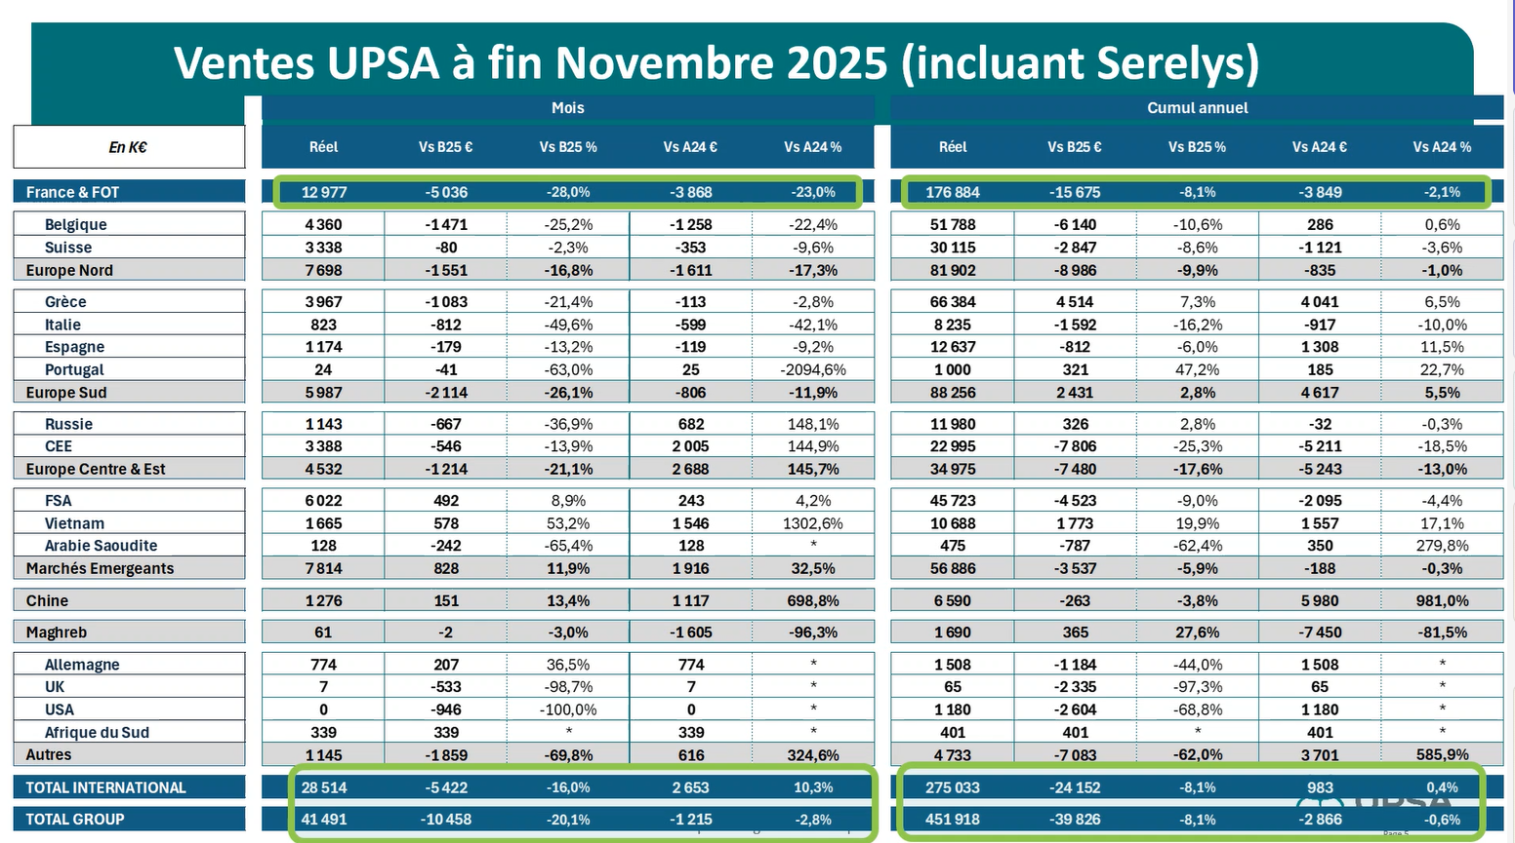
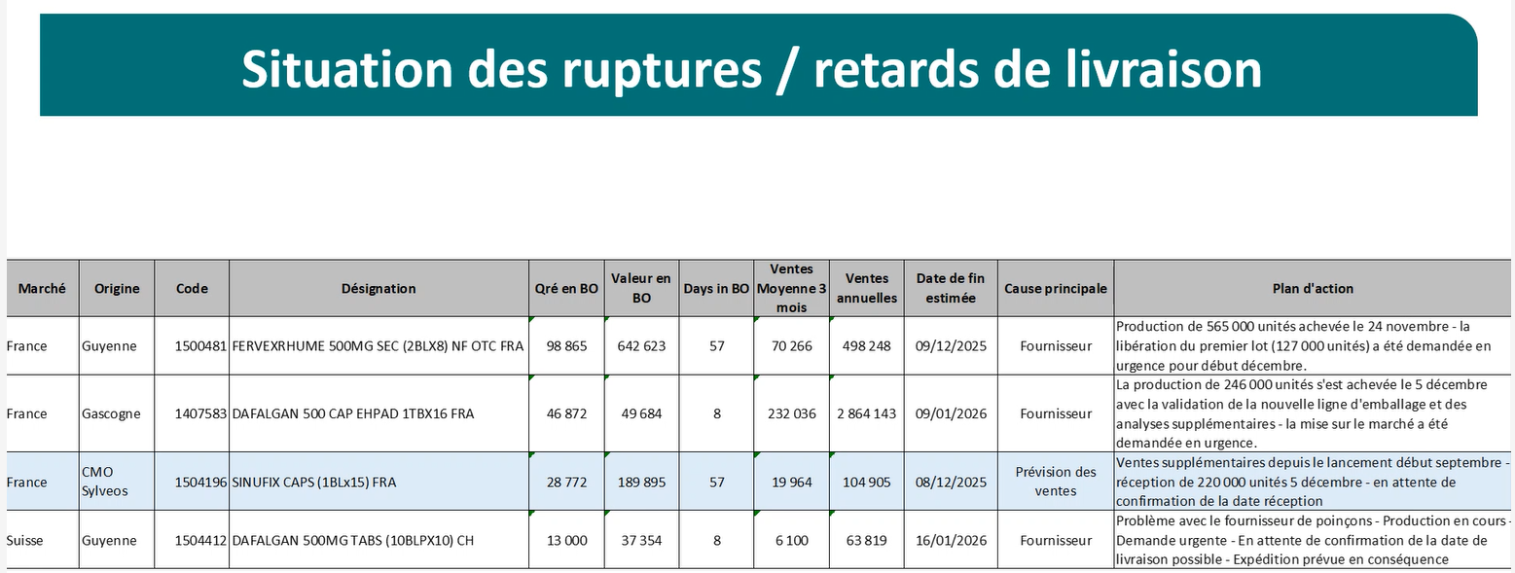

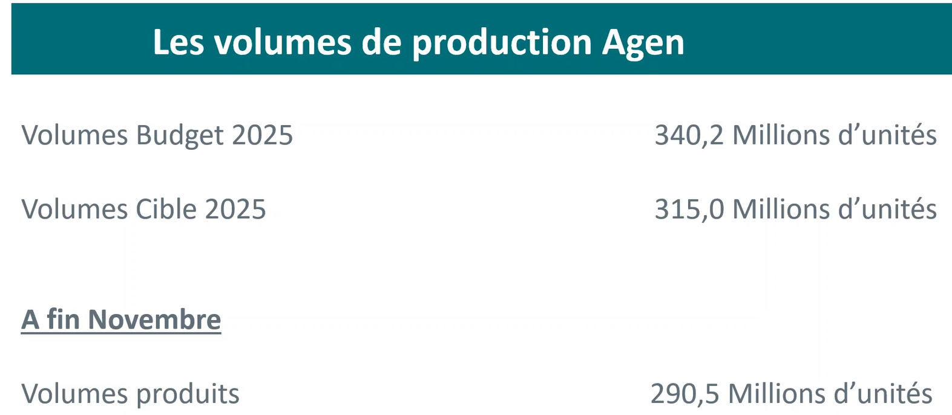

- Pour la CGT : Vous avez présenté l’arrêt des gammes Nourrished en France comme une conséquence d’exigences trop lourdes de la DGCCRF, sans détailler ce que cela recouvre. Pour que le CSE puisse apprécier les impacts économiques et sociaux, nous avons besoin de comprendre :
- En quoi consistaient concrètement les exigences de la DGCCRF ? Des exigences sur la composition / formulation (doses, ingrédients) ? Sur les allégations (détox, beauté, sommeil, etc.) ? Sur la documentation / preuves à fournir ?
- Concernant le maintien d’une commercialisation minime en e-commerce, La DGCCRF a-t-elle donné un avis spécifique sur cette distinction ? Les produits en e-commerce répondent-ils à des exigences différentes de celles des circuits officiels (pharmacies) ?
- Le directeur dit que l’entreprise a volontairement adopté un positionnement agressif. Est-ce que cela signifie que l’entreprise était consciente des risques réglementaires encourus ?
- Cela ne risque-t-il pas d’avoir une incidence sur notre label B Corps ?
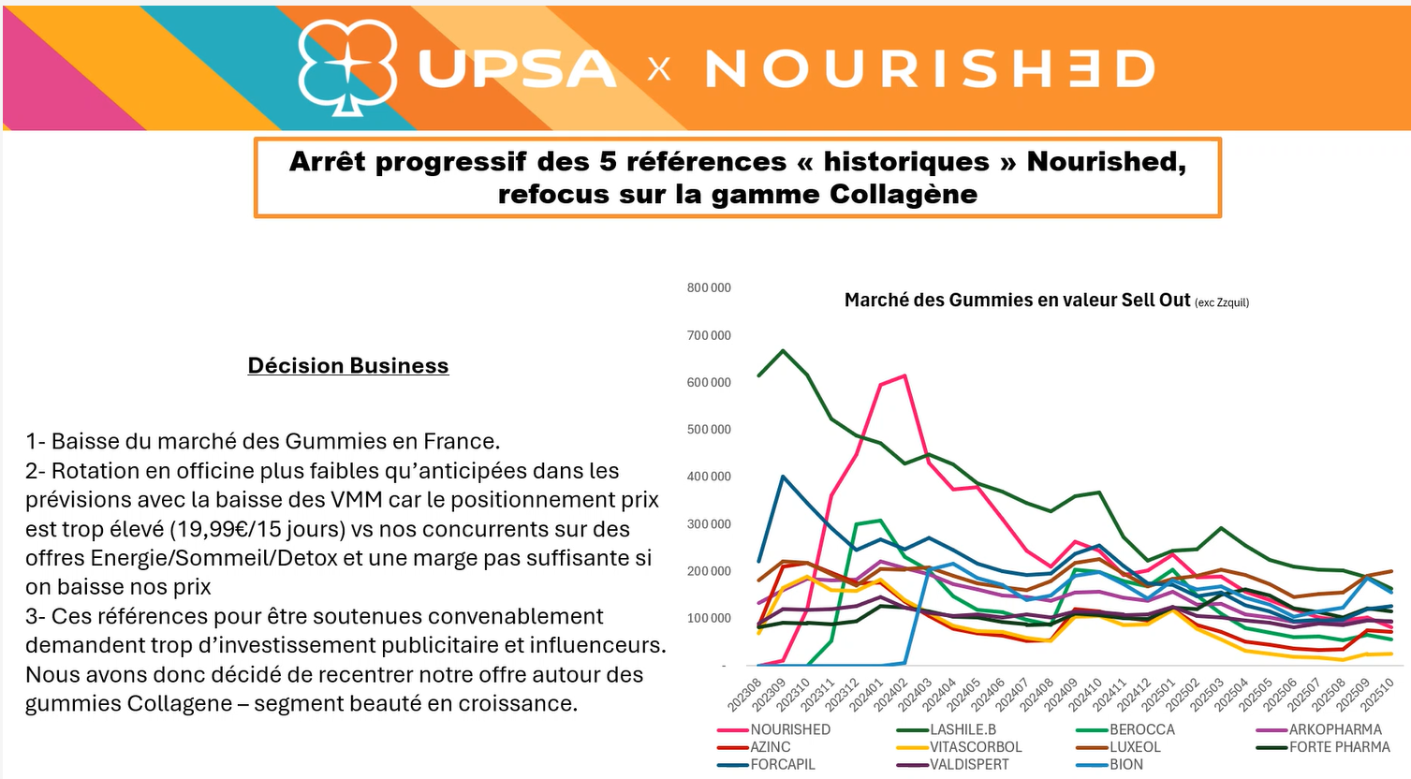

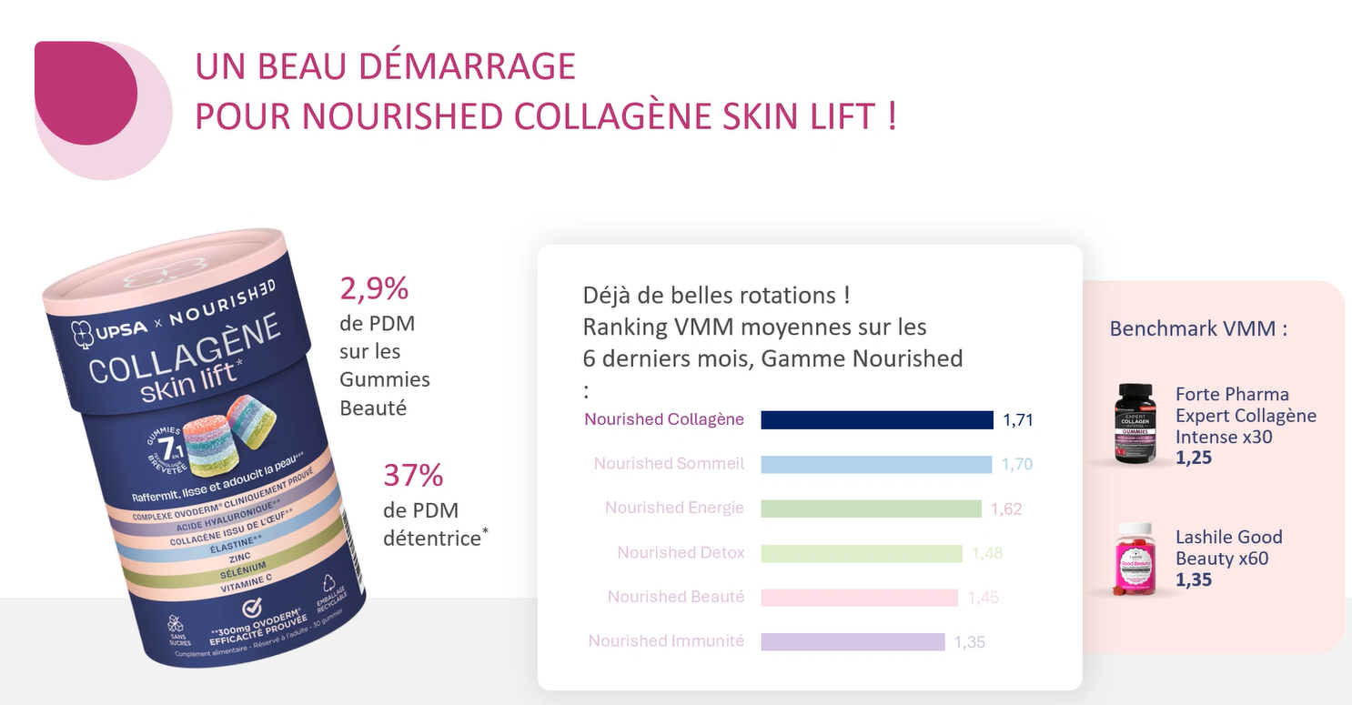

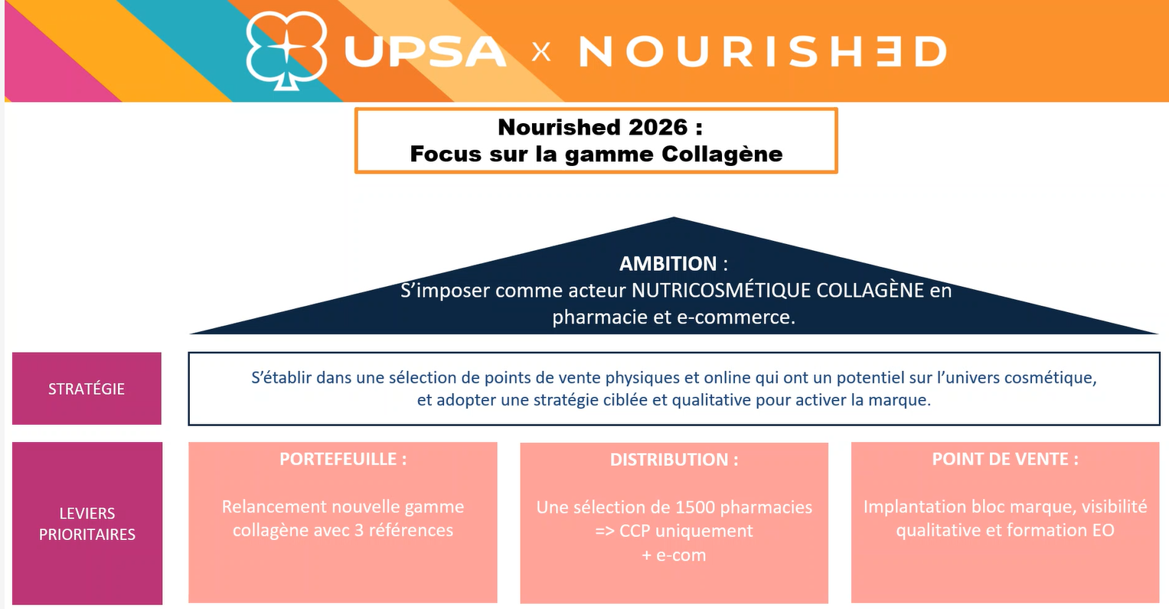





- Pour FO : Point à date sur budget volumes sites 2026 (est-on toujours sur 320 M)
- Quels sont les temps d'ouverture /plages horaires par lignes / ateliers projetés sur 2026
- Fonction de ces volumes, des départs prévus, anticipables ou cessation de contrats CDD, quels effectifs cibles seraient visés à fin 2026 sur les sites d'AGEN.
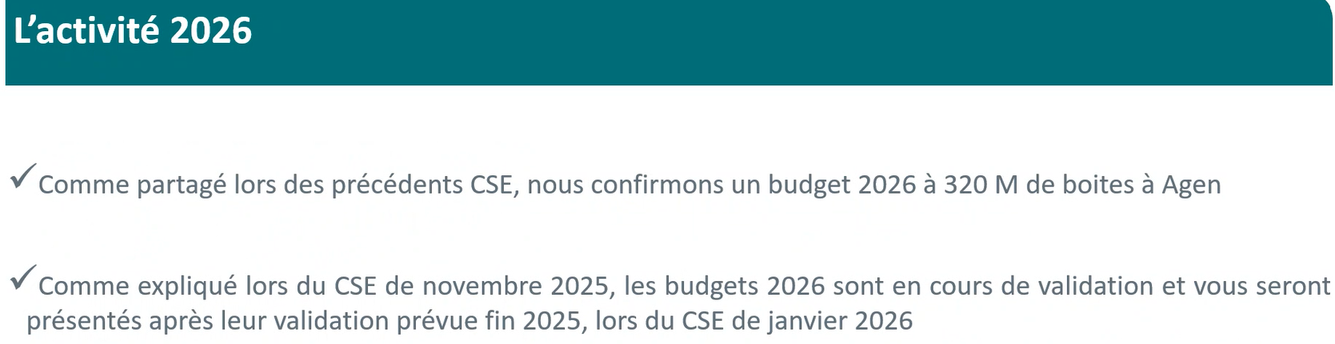

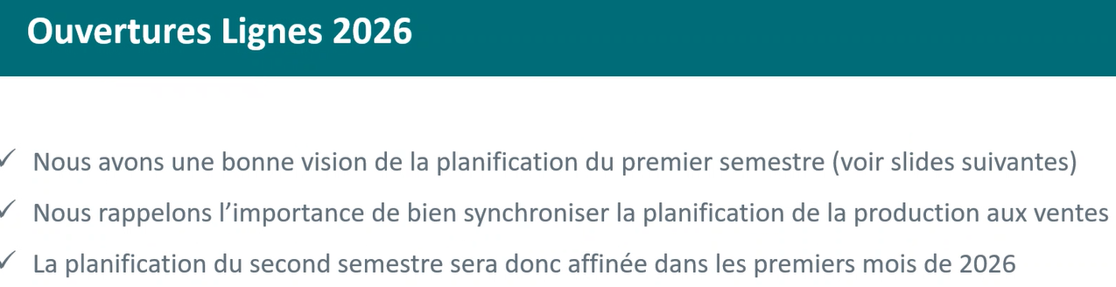

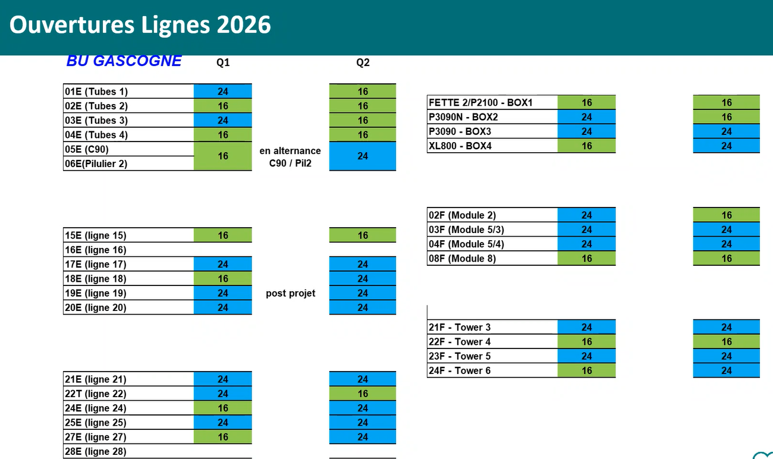

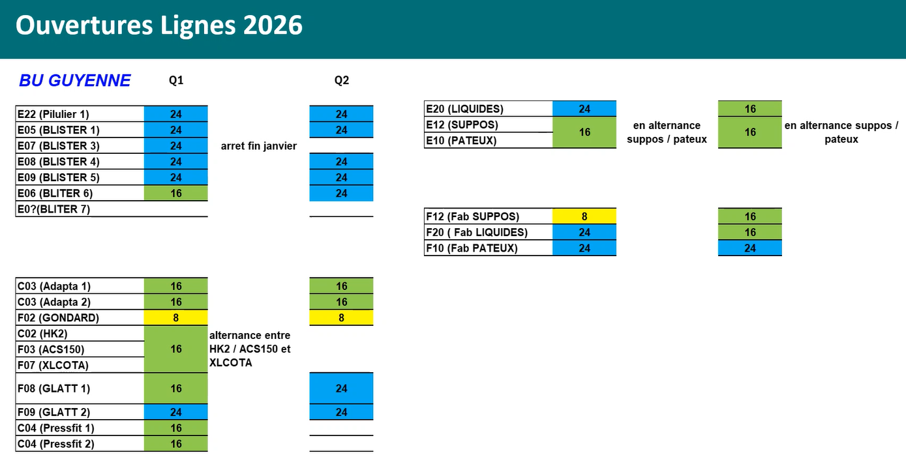
- Pour la CGT : Retour sur la visite de l’ANSM.
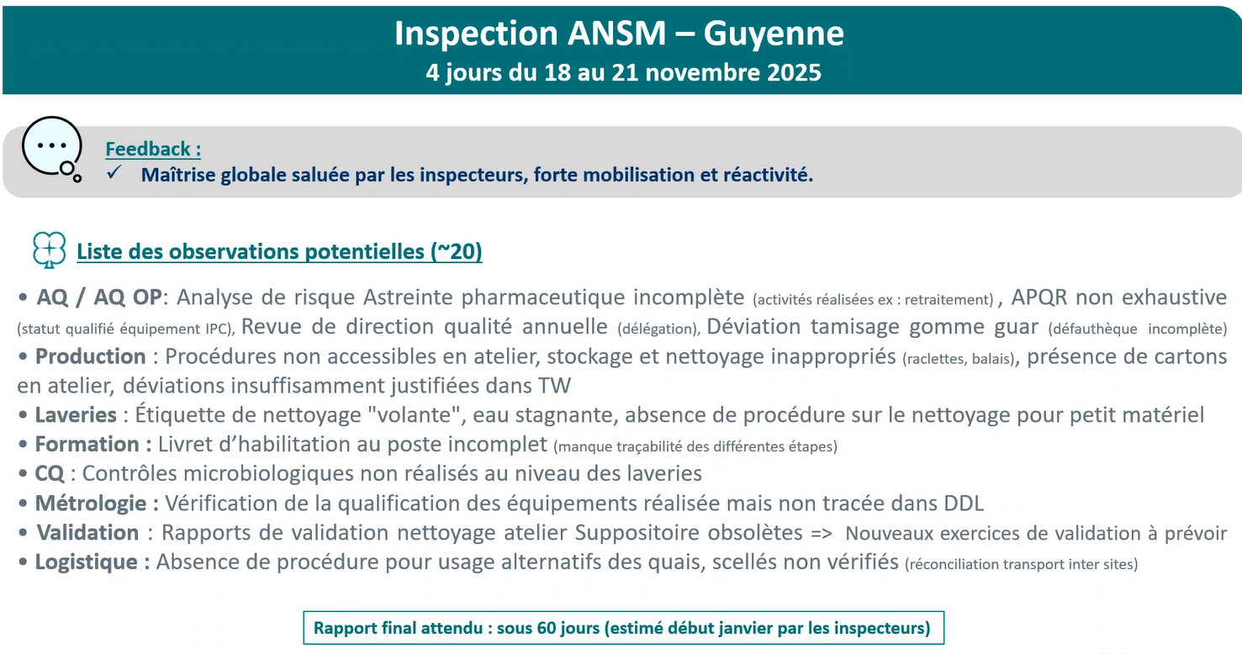
- Pour la CGT : Concernant l’activité Premium, comment la direction compte-t-elle garantir concrètement le maintien de l’emploi des deux chauffeurs concernés (propositions de postes, formation, préservation des acquis) ?
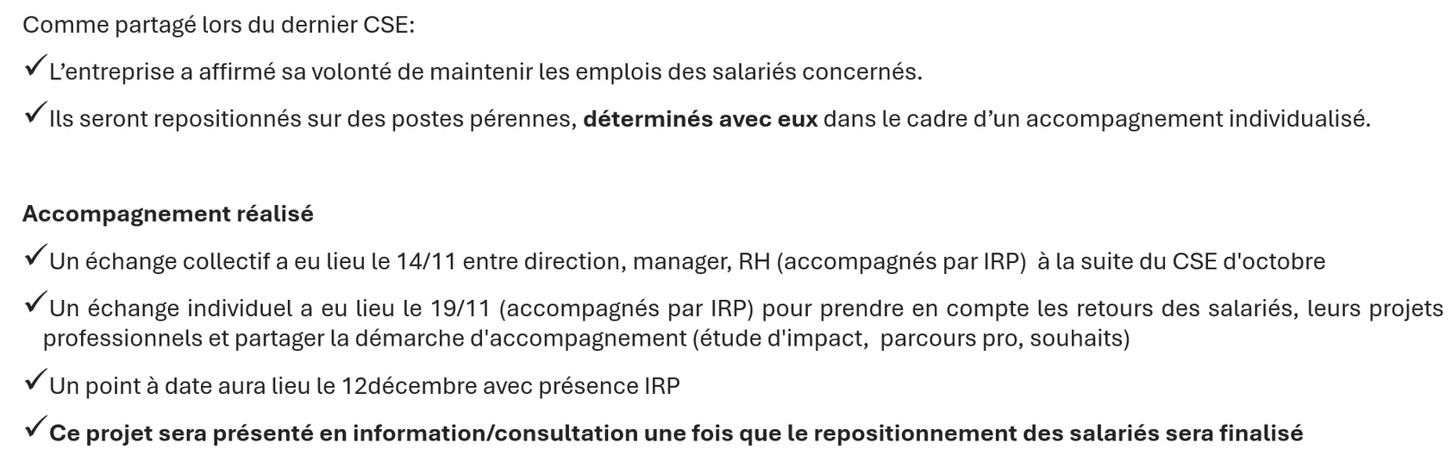

- Pour FO : Point à date sur les discussions managers / équipes concernées par le projet de réorganisation massif STI / INFRA / INFRA centrale / P2I.
Quels éléments principaux d'inquiétude remontent des équipes vers leur encadrement à la suite de ces discussions ?
Quels éléments de compréhension, d'amélioration et de cohérence perçus par les équipes susceptible de les "embarquer" positivement et dynamiquement dans ce projet ?
Voir point 3

- Pour FO : Points spécifiques concernant les présentations précédentes sur le projet de réorganisation et certaines incompréhensions liées aux principes communiqués.
Concernant la MI
Optimiser la gestion budgétaire et suivi de nos dépenses.
La MI prend en charge toutes réparations et toutes dégradations des autres services, qu'est-ce que cela implique de plus ?
Adapter le niveau de disponibilité des équipements alignés sur nos exigences, évitant toute sur qualité en maintenance.
La MI est à 99,95 % de disponibilité des équipements à sa charge, qu'est-ce que cela implique de plus ?
Continuer à améliorer le taux de réalisation du Plan de Maintenance.
La MI est au maximum de réalisation du taux de maintenance qui lui revient, qu'est-ce que cela implique ?
Réduire le nombre de QE généré par des dysfonctionnements des équipements infrastructures.
De quel QE parlerait on pour la MI ?
Beaucoup de QE sont dus à des dégradations faites par des services tiers : exemple rideaux, engendrant des défauts QBAS etc...
Concernant les autres services de maintenance notamment MOP :
Qu'est que cela implique concrètement (avec quelques exemples à l’appui) si l'on prend les mêmes principes que ceux suscités pour la MI ?
Voir point 3

- Pour FO : Un projet a été initié à l’atelier liquide il y a peu. Nous avons eu des retours sur le fait que l’étude a été mise en concurrence avec une entreprise extérieure.
- Cette pratique est-elle habituelle ?
- Quel est le but recherché ?
- Dans le contexte actuel, ne craignez-vous pas qu’une inquiétude puisse naître de cette pratique, laissant à penser que l’externalisation de P2I reste possible ?
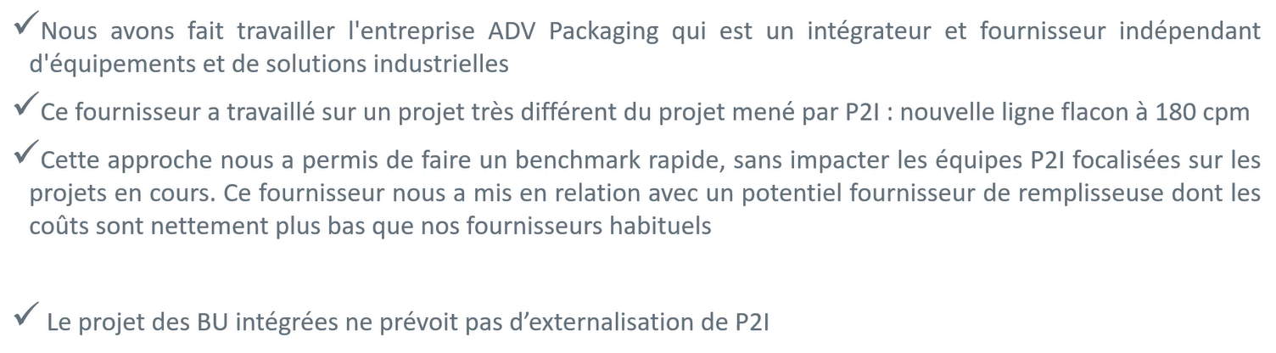

SANTE, SECURITE ET CONDITIONS DE TRAVAIL

- Revue des indicateurs mensuels sur les conditions de travail, l’hygiène, la santé et la sécurité.

- Pour la CGT : Retour sur la visite concernant notre certification environnementale ISO14001 pour les sites de Gascogne, Guyenne, Gaussens, La Plaine.
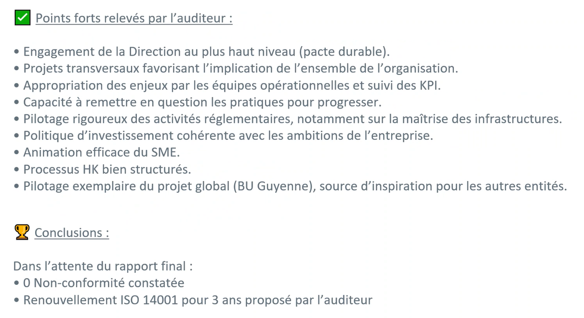

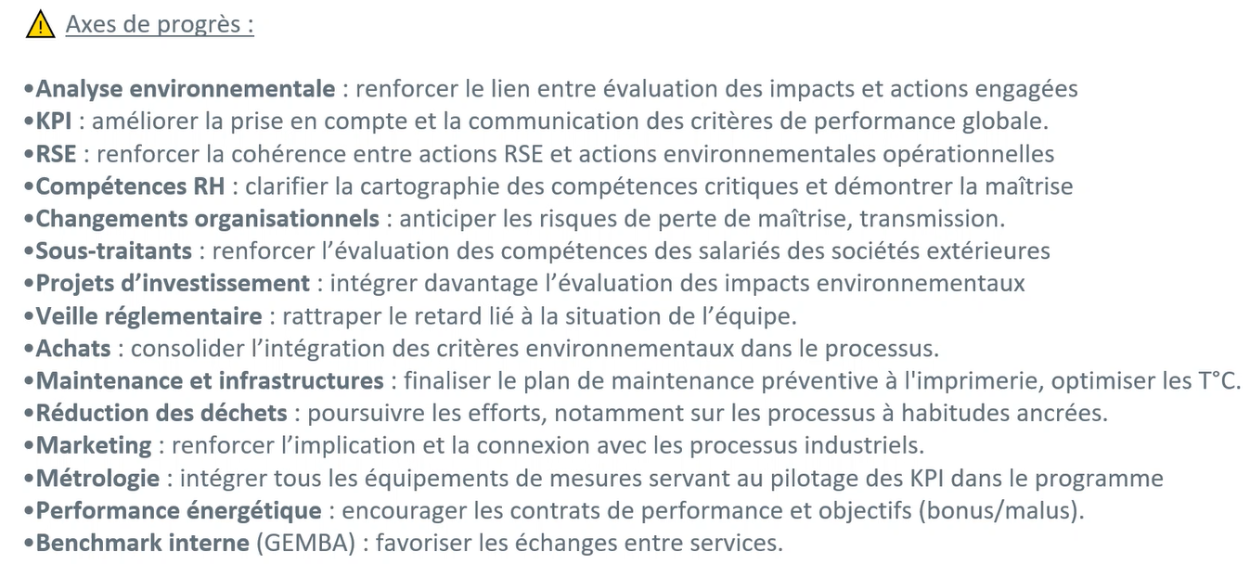

- Pour la CGT : Point à date concernant le nombre personnes en attente de reclassement
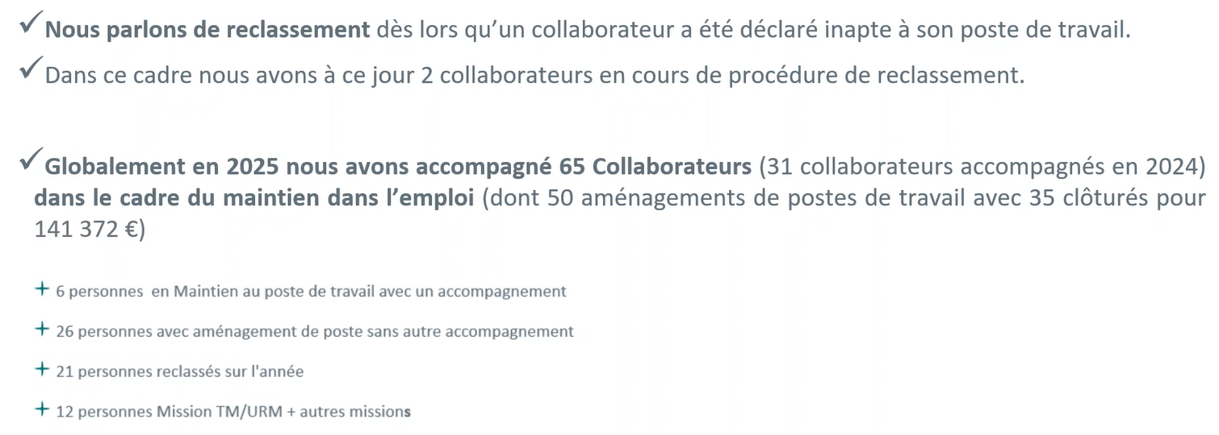

- Pour la CGT : La direction a-t-elle revu sa procédure interne de traitement des alertes de la médecine du travail pour garantir l’information systématique du CSE et, si besoin, de l’inspection du travail ? Si oui, pouvez-vous nous présenter la nouvelle procédure ?
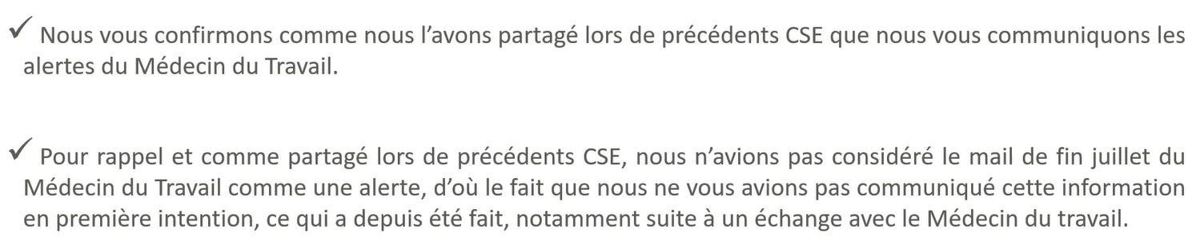

QUESTIONS RH et RELATIONS SOCIALES

- Effectifs mois par mois et titularisations pour le mois de novembre
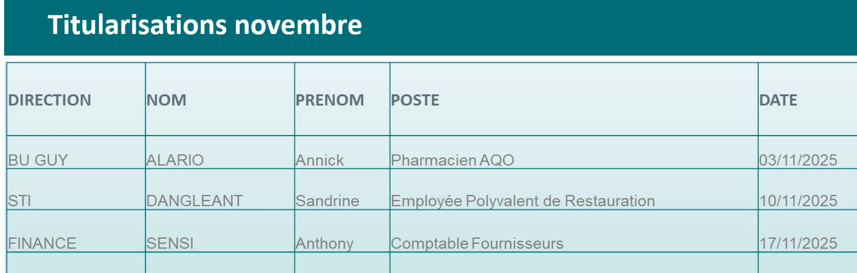

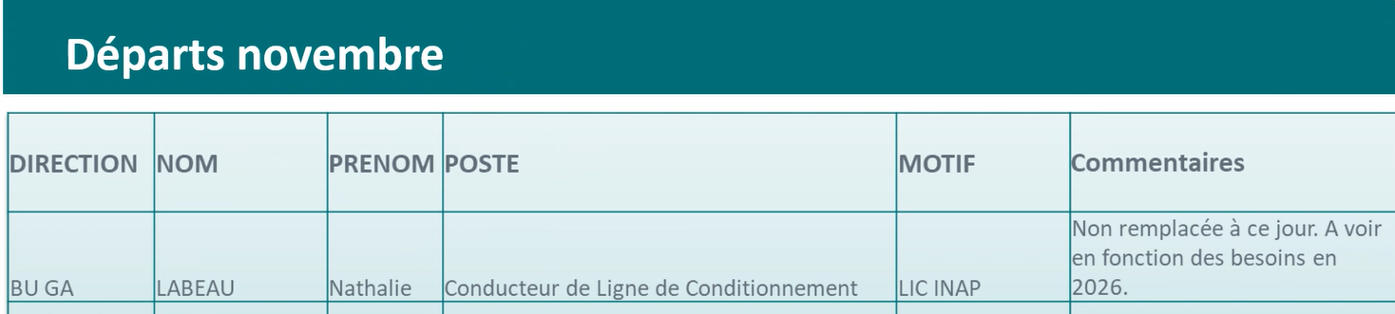
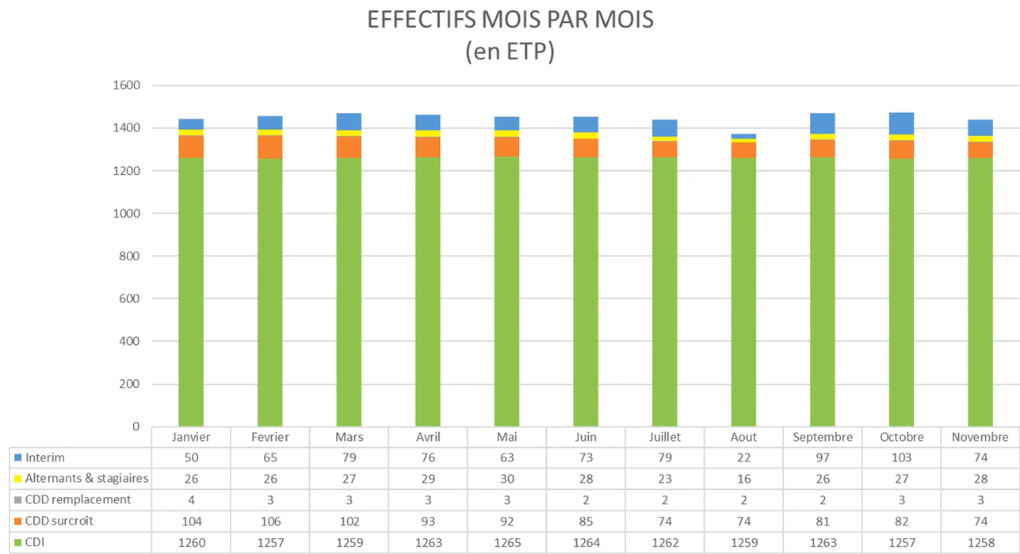

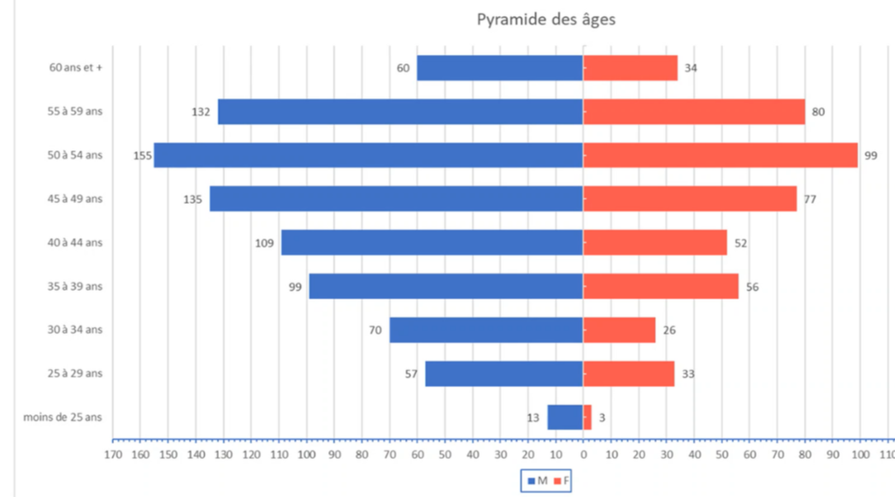

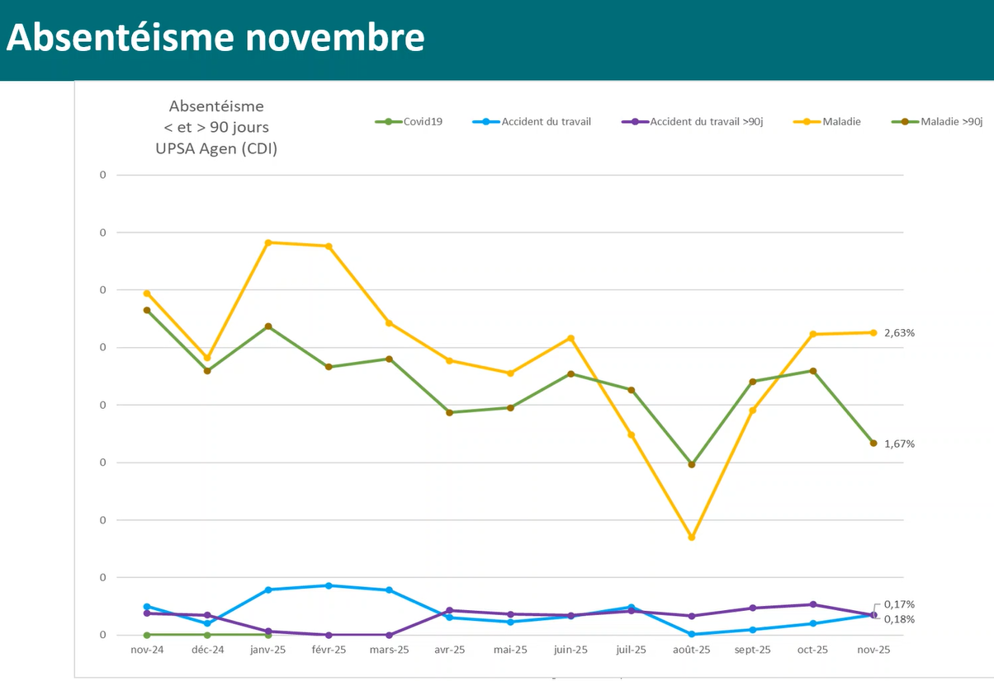

- Pour la CGT : Les travaux sur les fiches de poste spécifiques “CPF support” ont-ils avancé ?
- Un calendrier de finalisation et de présentation aux élus peut-il être donné ?
- La reconnaissance de la polyvalence GA1/GA2 y est-elle intégrée (classification, rémunération, parcours) ?
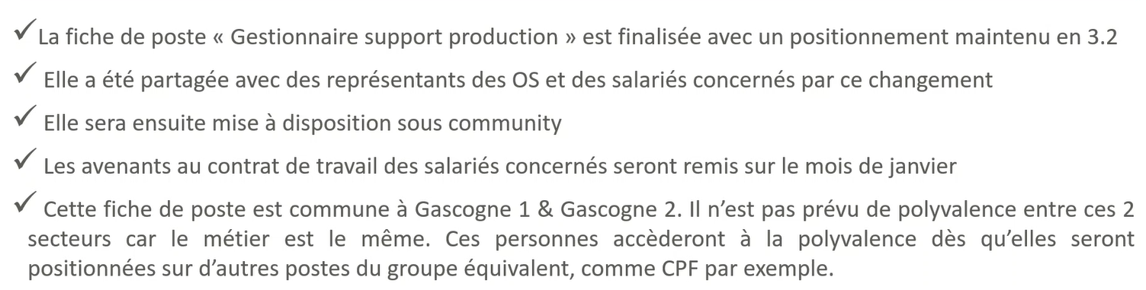

- Pour la CGT : Point de suivi de l’alerte éthique lancée en novembre et du traitement de celle-ci par le service RH.
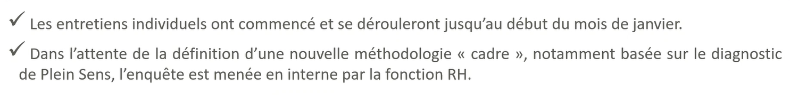
- Pour la CGT : Comme à l’accoutumé, la direction prévoit-elle d’offrir la journée du 2 janvier ?
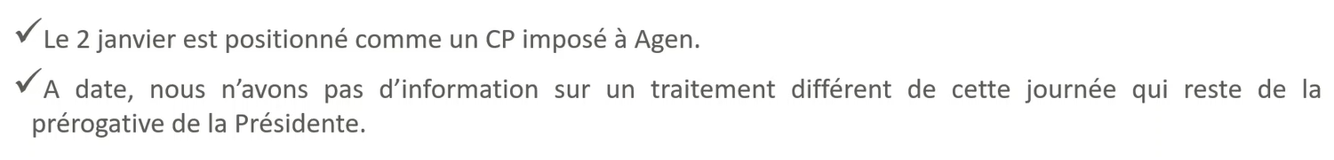

- Pour FO : Le service P2I va perdre bientôt 5 collaborateurs pour un départ en retraite.
- Ces départs vont-ils être remplacés ?
- A défaut, comment est prévu le transfert de la charge de travail ?
- Le projet BU autonome a-t-il pour vocation une absorption de ces départs avec une redistribution des tâches ?
Voir point 3

- Pour FO : Point à date à fin d'année 2025 de consommation de l'enveloppe de 200 000 € dédiées aux rattrapages/écarts salariaux hommes / femmes
- Quels secteurs et quels groupes / niveaux ont été concernés par ces évolution ?
- Quelles méthodologies de "captage" de ces écarts utilisés ?
- Quelle ventilation de consommation de cette enveloppe entre AGEN et RUEIL ?
- Quid du reliquat de cette somme sachant que nous avons formulé une proposition de reversions de ce reliquat dans le fond de solidarité qui serait créé avec des dons de jours convertis en monétaire tel qu'évoqué en négo sur l'accord "salarié aidant" ?
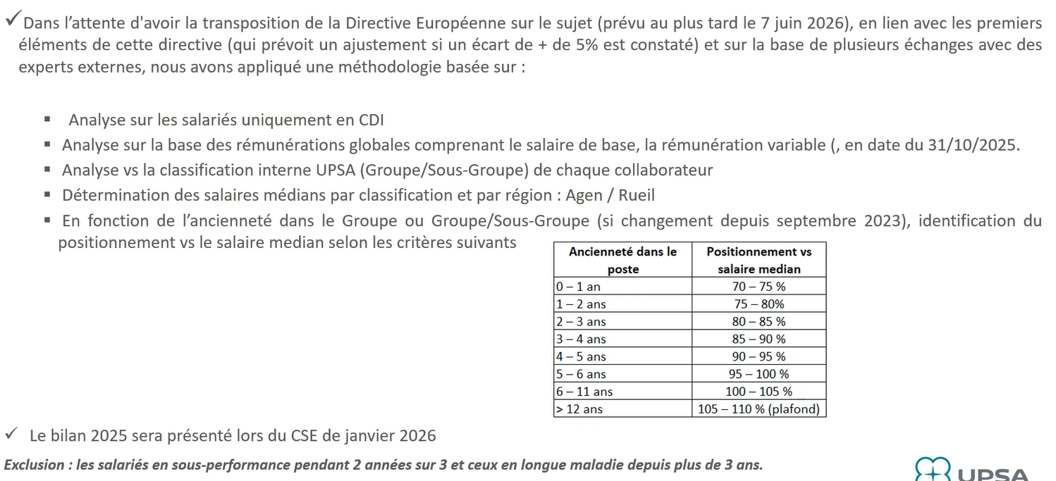

- Pour la CGT : Quel est le montant de l’exonération de la contribution de la valeur ajoutée de l’entreprise (CVAE)
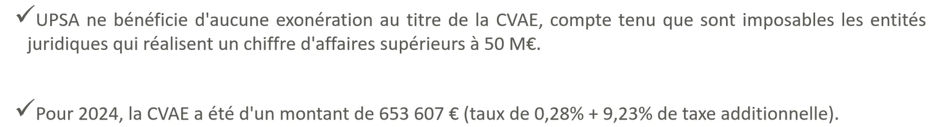

- Pour FO : Point à date sur l'écart budgétaire important concernant le CSE d'AGEN entre prévisionnel et réalisé.
- Quelles sont les explications retenues après recherche ?
- Quel est l'atterrissage sur cet aspect concernant le CSE de RUEIL pour 2025 ?
- Est-il déficitairement déphasé à même proportion ?
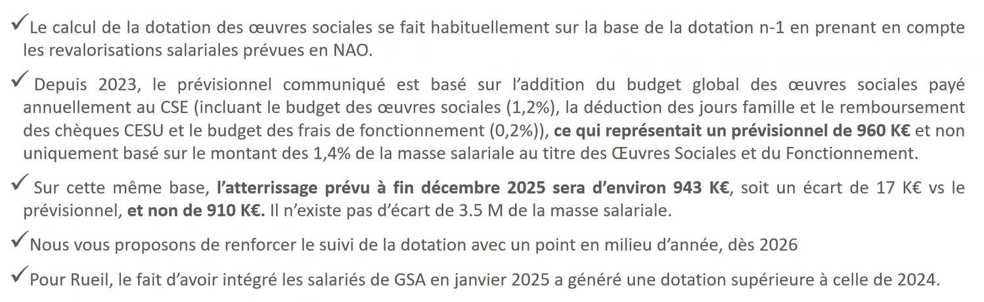

R S E (Responsabilité Sociétale Entreprise)

- Pour FO : L’entreprise a fait le choix de communiquer sur le « Made in France ».
Cela représente un investissement important en termes d’image et un surcoût pour la production.
- Des retours positifs se font-ils ressentir au niveau commercial ?

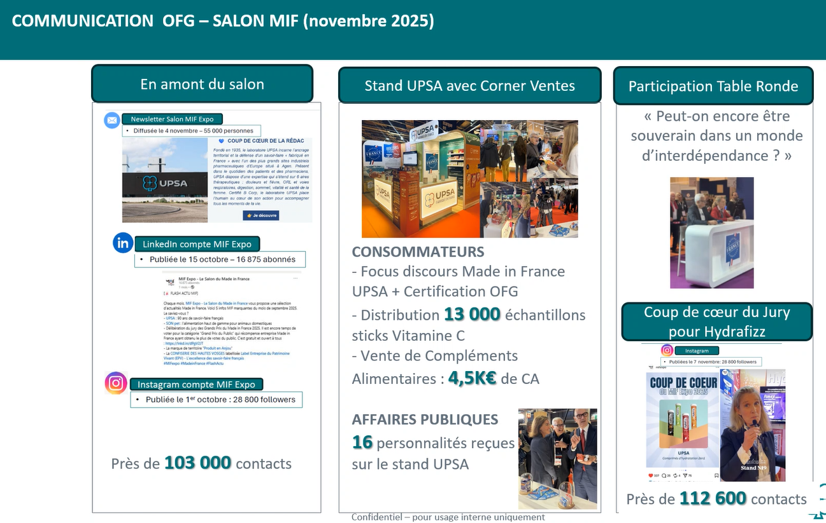

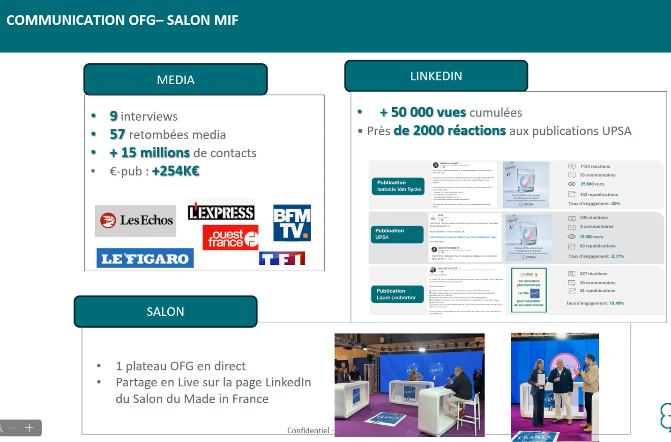

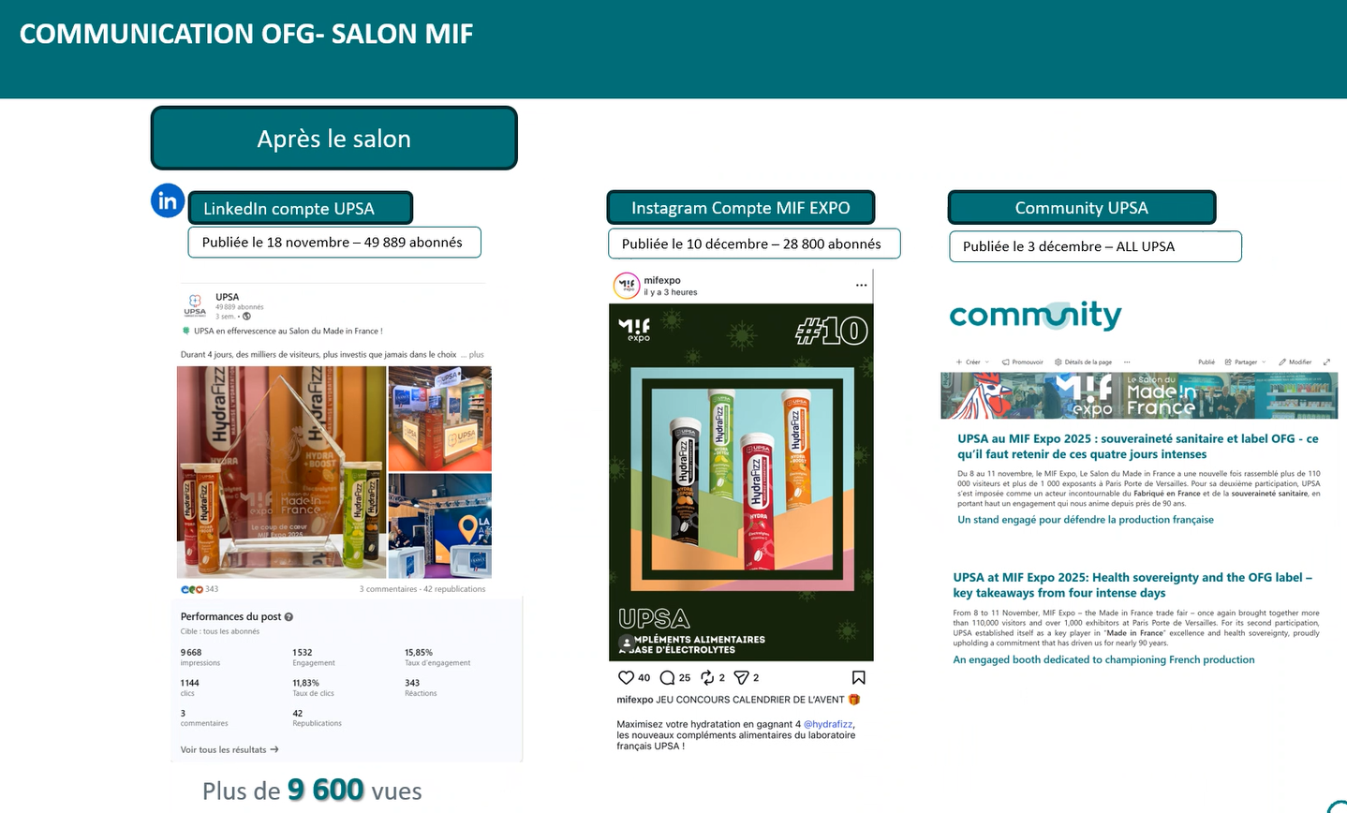

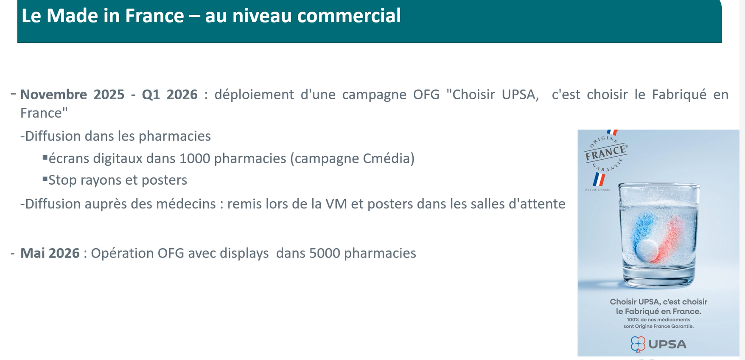

- Pour CGT : Pensez-vous à remettre en place l’événement de la QVT dans les services pour l’année 2026 ?
La Direction est favorable et le sujet est en cours de réflexion

- Pour la CGT : De nombreux salariés gardent un souvenir positif de l’évènement « Journée des familles ».
- Prévoyez-vous de lancer une nouvelle édition de cet évènement au cours de l’année 2026 ?
- Pour FO : Point à date sur le projet visant à équiper le parking de Gascogne 2 en panneaux photovoltaïques
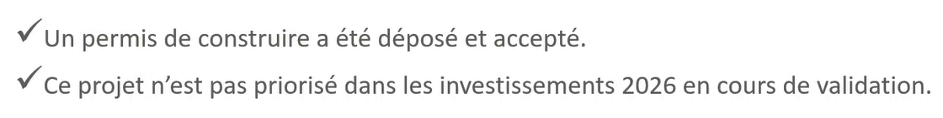

QUESTIONS DIVERSES

Pour SUD : Comment UPSA s’assure-t-elle que les personnes récemment promues ne soient pas mises en difficulté face à des cadres historiques, parfois perçus comme très "compétitifs" ?
Quels dispositifs d’accompagnement ou de formation sont prévus pour soutenir ces collaborateurs dans leur prise de poste ?
Comment garantissez-vous une culture managériale inclusive et respectueuse dans ce contexte de changement ?
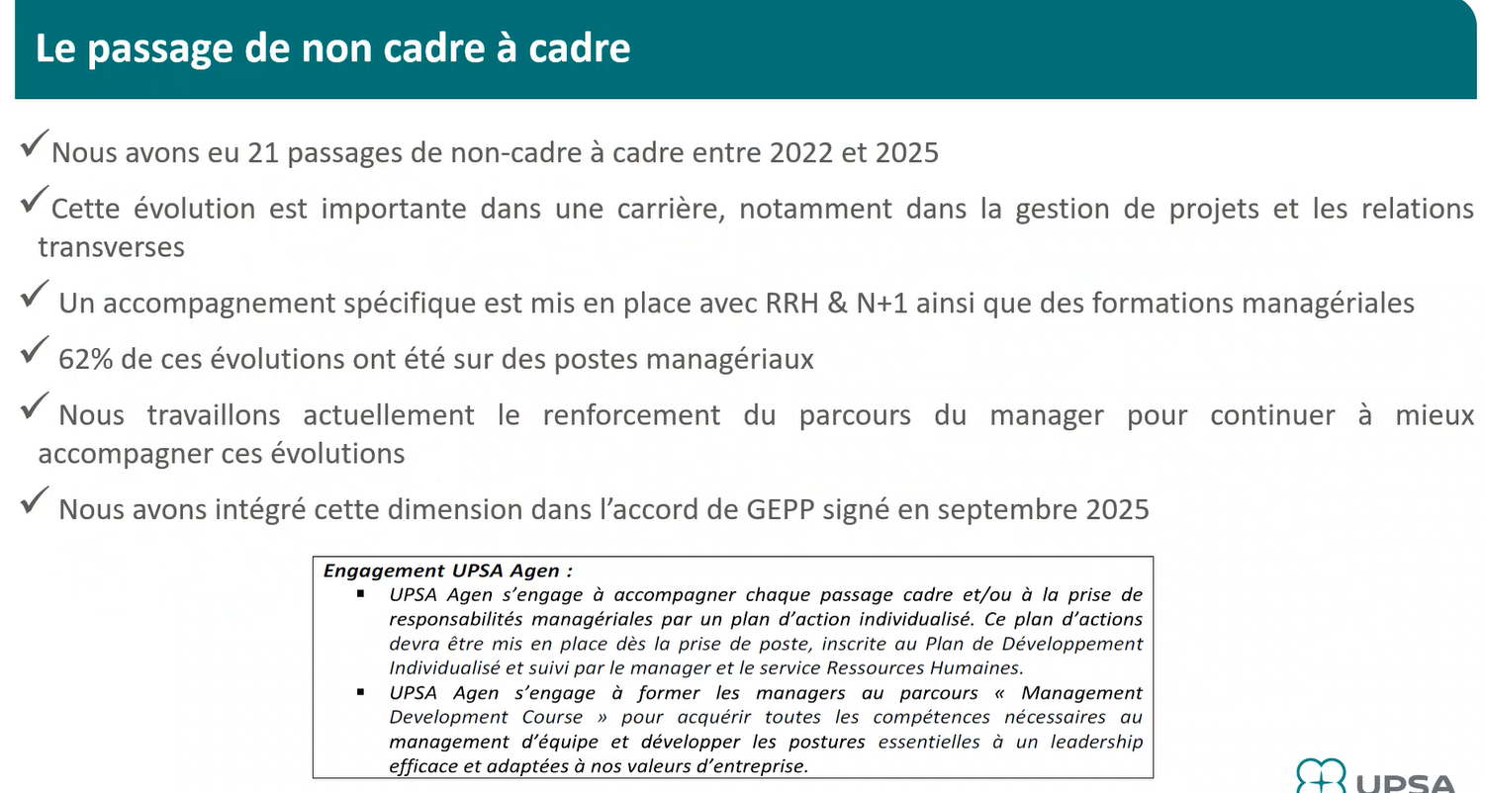

Pour la Direction : Invalidation du baromètre



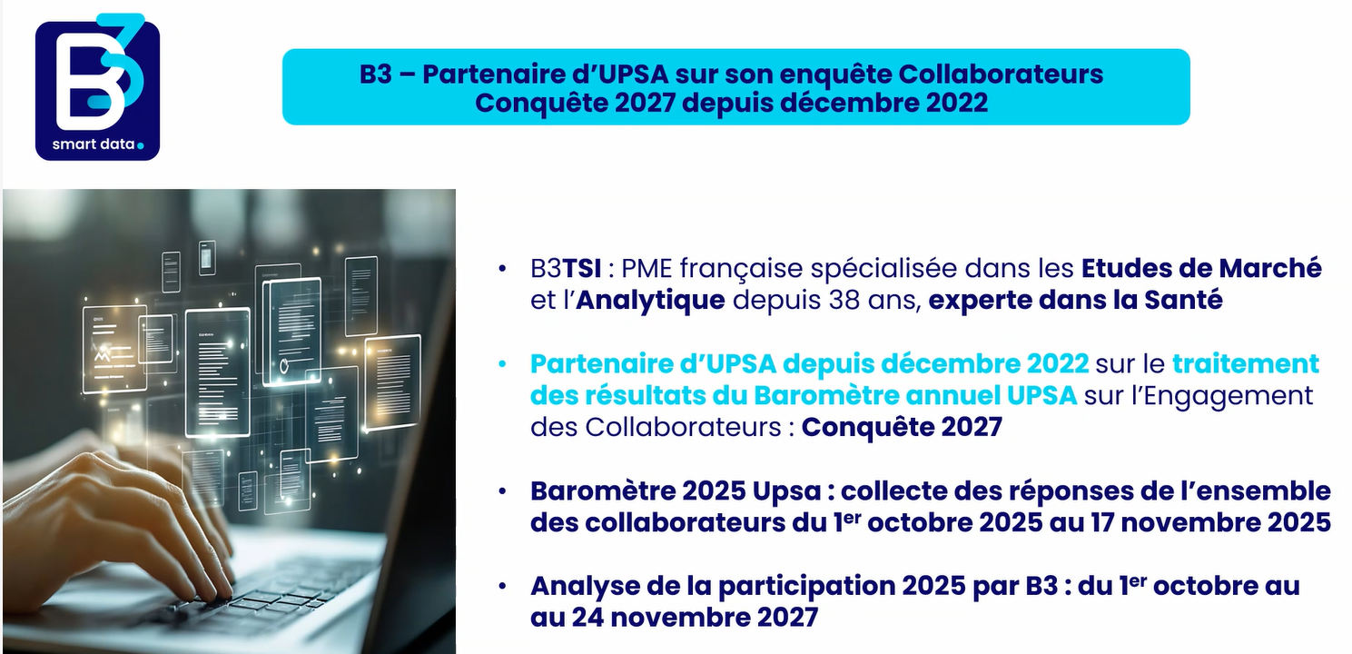

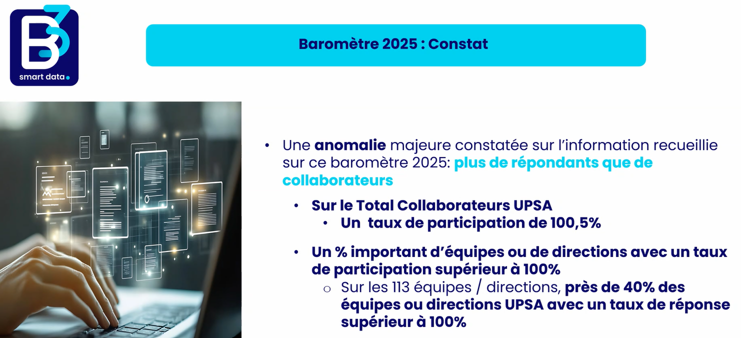

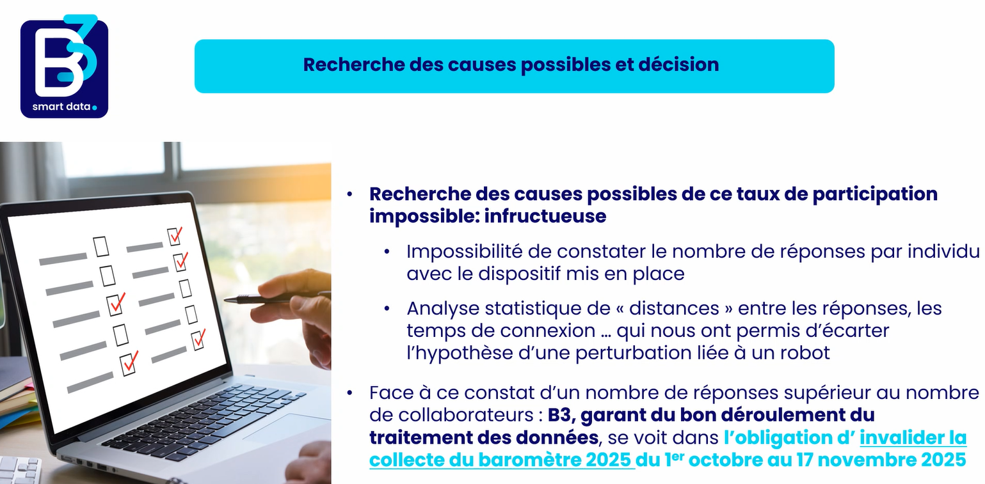

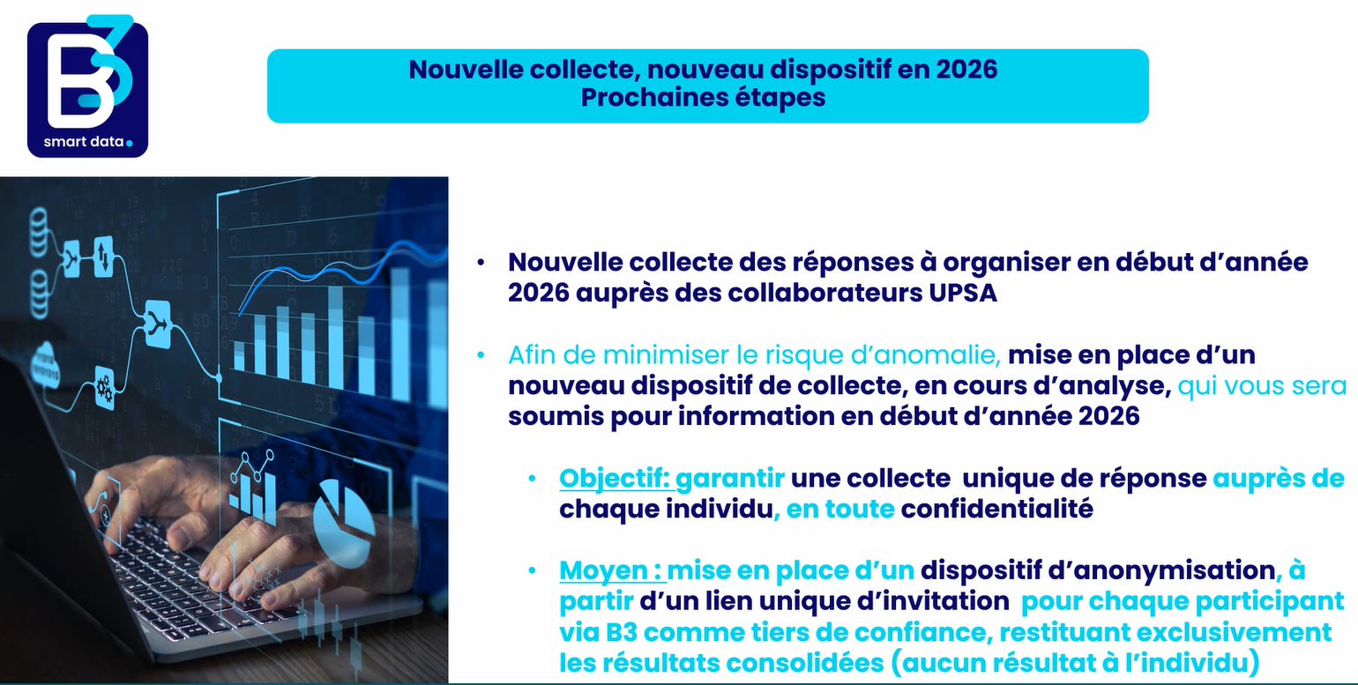

Comme de plus en plus de salariés, adhérez et soutenez FO-UPSA
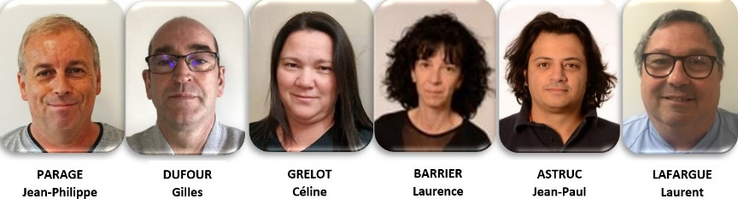
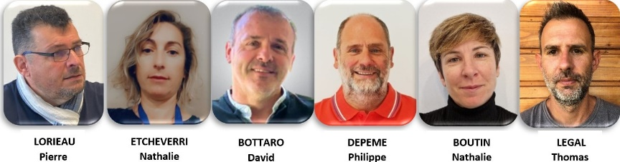



Nouveauté, scannez-moi !!!
https://www.fo-upsa.fr/

